Os reflexos da Armênia
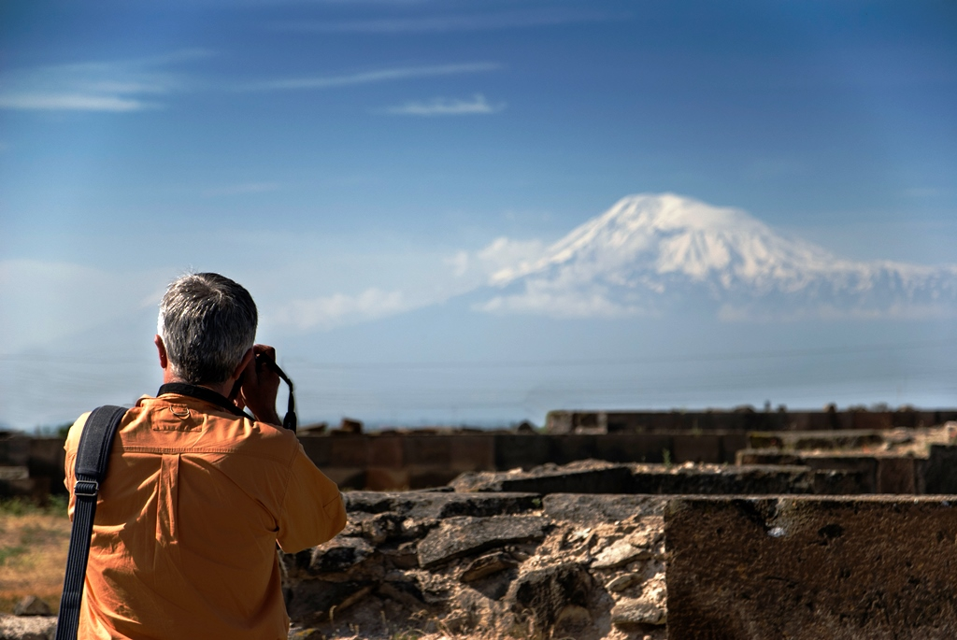
7 Dias / 6 Noites para 2026
Saídas diárias
Itinerário
Dia 1 Erevã
Chegada ao aeroporto Zvartnots. Chegada à capital da Armênia, Erevã. Traslado ao hotel. Tempo para descansar.
Dia 2 Erevã (D/-/-)
Café da manhã no hotel. Visita panorâmica da cidade, subindo ao monumento “Cascata”, de onde apreciaremos a bela vista panorâmica da cidade; em seguida, seguiremos para o Matenadaran (Museu de Manuscritos Antigos), que reúne 14.000 manuscritos antigos. Continuaremos nossa visita a pé pelo centro da cidade, pelo parque da cidade, a rua Abovyan, a Praça da República, o mercado de alimentos, a Mesquita Azul. Visita ao Tsitsernakaberd – monumento e museu do Genocídio dos armênios de 1915. Tarde livre. Hospedagem no hotel.
Dia 3 Erevã / Echmiadzin / Templo de Zvartnots (D/-/-)
Café da manhã no hotel. Saída rumo a Echmiadzin, onde visitaremos a catedral (ano 303 d.C., Patrimônio Mundial da UNESCO), a primeira Igreja Cristã do mundo, e o Museu do Tesouro, além da igreja de Santa Hripsime (618 d.C.). No caminho, visitaremos o Templo de Zvartnots (século VII, Patrimônio Mundial da UNESCO). Retorno a Erevã. Museu de História. Vernissage. Hospedagem no hotel.
Dia 4 Erevã / Khor Virap / Erevã (D/-/-)
Café da manhã no hotel. Visita ao Mosteiro de Khor Virap (século IV). No caminho, apreciaremos uma vista panorâmica magnífica do Monte Ararat, onde, segundo a Bíblia, a Arca de Noé ficou encalhada após o Dilúvio Universal. Embora o Monte Ararat esteja na Turquia, as melhores vistas dele são a partir da Armênia. Retorno a Erevã. Tempo livre para aproveitar a capital. Hospedagem no hotel.
Dia 5 Erevã / Saghmosavank / Parque das Letras / Ashtarak / Igreja Karmravor / Erevã (D/-/-)
Café da manhã no hotel. Excursão ao mosteiro medieval de Saghmosavank, situado em um local impressionante, no profundo cânion de Ashtarak. Continuamos ao Parque das Letras para conhecer o alfabeto único criado no século V. Retorno a Erevã. Visitamos a menor igreja da Armênia, Karmravor; não se conhece a data de sua fundação, mas os especialistas acreditam que seja do século VII d.C. A igreja não sofreu grandes transformações ao longo dos séculos, conservando até parte da cobertura original. Retorno a Erevã. Hospedagem no hotel.
****Opcional: O programa de atividades deste dia pode ser substituído por uma excursão ao lago Sevan (2000 m de altitude), à península de Sevan e visita ao mosteiro Sevanavank. Custo adicional: 65 Euros por pessoa
Dia 6 Erevã / Geghard / Garni / Erevã (D/-/-)
Café da manhã no hotel. Visitaremos o templo pagão de Garni (século III a.C. – Patrimônio Mundial da UNESCO), onde se destacam seus banhos romanos por seus mosaicos. Concerto de DUDUK em Garni. Visita ao Templo de Geghard (século VII, Patrimônio Mundial da UNESCO), parcialmente escavado na rocha. Visita a uma casa particular para ver o processo de fabricação do “Lavash” (pão tradicional armênio, patrimônio cultural imaterial da UNESCO). Retorno a Erevã. Tempo livre. Hospedagem no hotel selecionado em Erevã.
Dia 7 Erevã (D/-/-)
Traslado ao aeroporto para embarque no voo de retorno.
O preço do pacote em US$ para o ano de 2026 (Válido de março a outubro)
Preços líquidos por pessoa / Mínimo de 2 pessoas
 | Quarto Duplo | Quarto Triplo | Quarto Single
Hotel Ani Central Inna, Hotel Shirak ou similar | 873 | 847 | 1050

 | Quarto Duplo | Quarto Triplo | Quarto Single
Hotel Imperia, Royal Plaza ou Fellinguer (hotel central 4*) | 890 | 880 | 1080

 | Quarto Duplo | Quarto Triplo | Quarto Single
Hotel Ani Plaza ou Hotel Hayassa (hotel central 4*) | 940 | 940 | 1110

 | Quarto Duplo | Quarto Triplo | Quarto Single
Ramada by Wyndham ou similar (hotel central 4*) | 1060 | 1060 | 1285

 | Quarto Duplo | Quarto Triplo | Quarto Single
Armenia DoubleTree by Hilton ou similar (hotel central 4* Superior) | 1080 | 1080 | 1340
O preço do pacote inclui:
- Transporte do Aeroporto Internacional na Armênia até o hotel
- Transporte durante todo o programa (até 10 pessoas em micro-ônibus Mercedes com ar-condicionado; a partir de 12 pessoas, em ônibus com ar-condicionado e banheiro)
- Hospedagem durante todo o programa em Erevã
- Guia licenciado de língua espanhola
- Alimentação – café da manhã todos os dias
- Água mineral durante as refeições
- Todas as entradas nos pontos notáveis, museus e galerias
- Aula prática de preparação do pão da Armênia – Lavash
- Água mineral todos os dias durante o transporte por parte da Nueva Vista, assim como mapas da Armênia e da capital
Preço por 5 almoços: 90 Euros por pessoa
Preço por 5 jantares: 115 Euros por pessoa
O preço do pacote não inclui:
- Voo de ida e volta à Armênia
- Pagamento do visto (6 Euros) – para cidadãos da UE, Brasil, Argentina e Uruguai é gratuito
- Bebidas alcoólicas durante as refeições (o preço de 1 garrafa de bom vinho armênio no restaurante é de 10-12 Euros)
- Pagamentos a carregadores nos hotéis
- Gastos pessoais e frigobar do hotel
- Preço por traslado extra ao aeroporto: 40 US$ por carro sedan
- Preço pelo serviço de guia acompanhante por dia: 85 US$
Notas Importantes:
Preços válidos para o ano de 2026: em caso de mudanças drásticas entre a moeda nacional e a estrangeira, reservamo-nos o direito de revisão de preços.
A ordem das visitas pode ser modificada de acordo com as condições climáticas, de tempo e a critério do guia
A maioria dos museus fica fechada às segundas-feiras, feriados oficiais e locais
- 01.05 – 07.05: Alta demanda devido às eleições na Armênia.
- 15 – 30 de outubro de 2026: Celebração da COP na Armênia.
- 25.12.26-06.01.2027 – Ano Novo e Natal

